·1 1.cp 若复制链接文件，默认复制的是链接文件所链接的对应文件（-L就是这个意思默认为-L）。-P 保持链接
·2 linux系统中每个进程都有2个ID，分别为用户ID（uid）和有效用户ID（euid），UID一般表示进程的创建者（属于哪个用户创建），而EUID表示进程对于文件和资源的访问权限（具备等同于哪个用户的权限）。C语言中，可以通过函数getuid()和geteuid（）来获得进程的两个ID值。

当一个用户登陆系统时，系统会将UID和EUID都赋值为/etc/passwd文件中的UID，一般情况下2个ID是相同的，但是某些情况下会出现2个ID不同的情况。
gid和egid同理。
·3 cut ：截取某一个字段

语法：cut -d “分隔字符” [-cf] n 这里的n是数字

-d ：后面跟分隔字符，分隔字符要用双引号括起来

-c ：后面接的是第几个字符

-f ：后面接的是第几个区块
·4 sort ：用做排序
语法：sort [-t 分隔符] [-kn1,n2] [-nru] 这里的n1 < n2
-t 分隔符 ：作用跟cut的-d一个意思
-n ：使用纯数字排序
-r ：反向排序
-u ：去重复
-kn1,n2 ：由n1区间排序到n2区间，可以只写-kn1，即对n1字段排序
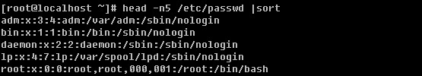
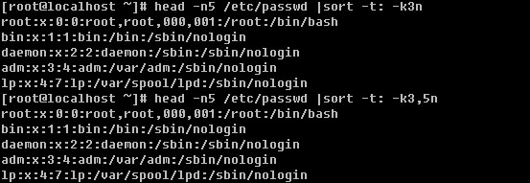
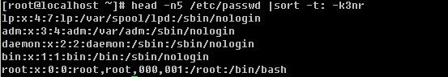
·5 uniq ：去重复的行，笔者常用的选项只有一个：
-c ：统计重复的行数，并把行数写在前面
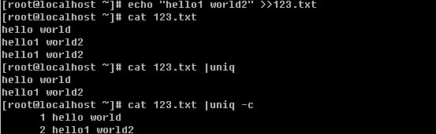
有一点需要注意，在进行uniq之前，需要先用sort排序然后才能uniq，否则你将得不到你想要的，笔者上面的试验当中已经是排序过所以省略掉那步了。
·6 tee ：后跟文件名，类似与重定向”>”，但是比重定向多了一个功能，在把文件写入后面所跟的文件中的同时，还显示在屏幕上。
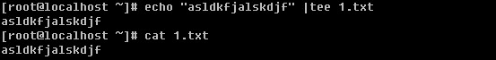
·7 tr ：替换字符，常用来处理文档中出现的特殊符号，如DOS文档中出现的^M符号。常用的选项有两个：
-d ：删除某个字符，-d 后面跟要删除的字符
-s ：把重复的字符去掉
最常用的就是把小写变大写： tr ‘[a-z]’ ‘[A-Z]’
当然替换一个字符也是完全可以的。
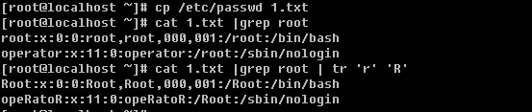
不过替换、删除以及去重复都是针对一个字符来讲的，有一定局限性。如果是针对一个字符串就不再管用了，所以笔者建议只是简单了解这个tr即可，以后你还会学到更多可以实现针对字符串操作的工具。
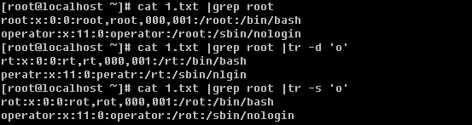
·8 & ：如果想把一条命令放到后台执行的话，则需要加上这个符号。通常用于命令运行时间非常长的情况。
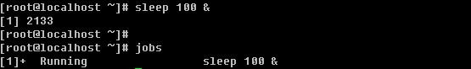
使用jobs可以查看当前shell中后台执行的任务。用fg可以调到前台执行。这里的sleep命令就是休眠的意思，后面跟数字，单位为秒，常用语循环的shell脚本中。
此时你按一下CTRL +z 使之暂停，然后再输入bg可以再次进入后台执行。
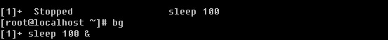
如果是多任务情况下，想要把任务调到前台执行的话，fg后面跟任务号，任务号可以使用jobs命令得到。
